Perancangan Sistem Informasi Operating Time untuk Memudahkan Analisis Kinerja Mesin Secara Real Time

Priyo Ari Wibowo¹, Albertus Tomi
Program Studi Teknik Industri STT Wastukancana
Jl. Alternative Bukit Indah - Purwakarta, Mulyamekar, Kec. Babakancikao,
Kabupaten Purwakarta, Jawa Barat 41151, Indonesia
¹priyoariwibowo@stt-wastukancana.ac.id

Abstrak

Teknologi industri saat ini mengalami kemajuan yang sangat pesat dalam pengolahan bahan, peralatan dan proses yang terintegrasi dengan perangkat komputer, sehingga telah merubah sistem manual menjadi serba otomatis. Kini, berbekal peralatan modern tersebut semua aktivitas produksi bisa diselesaikan relatif cepat, efektif dengan hasil output yang maksimal. Saat ini, perkembangan yang pesat dari teknologi sensor, interkoneksi, dan analisis data memunculkan gagasan untuk mengintegrasikan seluruh teknologi tersebut ke dalam berbagai bidang industri, tahapan ini dikenal revolusi industry keempat atau era industri 4.0. Teknologi informasi di era ini sangat berpengaruh dan memudahkan manusia dalam memproduksi, mengolah data dan menyebarkan informasi. Selain dari kecepatannya, kinerja mesin juga lebih terjamin keakuratan serta keberhasilannya dalam beroperasi. Tujuan dari penelitian ini adalah untuk merancang dan membangun sebuah sistem informasi di lini produksi berkaitan dengan informasi operating time dan downtime yang terjadi, sehingga kinerja mesin lebih terkontol secara cepat dan dapat dievaluasi saat itu juga (real time). Kecepatan informasi tersebut akan memudahkan pengambilan keputusan atau perubahan strategi secara cepat. Downtime adalah sumber utama yang menyebabkan kehilangan produktivitas sehingga dengan penanganan downtime yang lebih cepat, perusahaan bisa memperoleh hasil produksi dengan signifikan.

Kata kunci: Industry 4.0, operating time, down time, kinerja mesin, produktivitas

Abstract

Industrial technology is currently experiencing very rapid advances in the processing of materials, equipment and processes that are integrated with computer devices, so that it has changed manual systems to fully automatic. Now, armed with modern equipment, all production activities can be completed relatively quickly, effectively with maximum output. At present, the rapid development of sensor technology, interconnection, and data analysis has led to the idea of ​​integrating all these technologies into various industrial fields, this stage is known as the fourth industrial revolution or industrial era 4.0. Information technology in this era is very influential and makes it easier for humans to produce, process data and disseminate information. Apart from the speed, machine performance is also guaranteed its accuracy and success in operation. The purpose of this research is to design and build an information system in the production line related to operating time and downtime information, so that machine performance can be controlled quickly and can be evaluated on the spot (real time). The speed of this information will make it easier to make decisions or change strategies quickly. Downtime is the main source that causes lost productivity so that by handling downtime faster, companies can get significant production results.

Keywords: Industry 4.0, operating time, down time, machine performance, productivity

- Pendahuluan

Sejak tahun 2011, kita telah memasuki Industry 4.0, yang ditandai meningkatnya konektivitas,interaksi, dan batas antara manusia, mesin, dan sumber daya lainnya yang semakin konvergen melalui teknologi informasi dan komunikasi. Pada revolusi industri keempat, menjadi lompatan besar bagi sektor industri, dimana teknologi informasi dan komunikasi dimanfaatkan sepenuhnya.Tidak hanya dalam proses produksi, melainkan juga di seluruh rantai nilai industri sehingga melahirkan model bisnis yang baru dengan basis digital guna mencapai efisiensi yang tinggi dan kualitas produk yang lebih baik [1]. Penggunaan sensor di mana-mana, perluasan komunikasi dan jaringan nirkabel, penyebaran robot dan mesin yang semakin cerdas - serta peningkatan daya komputasi dengan biaya lebih rendah dan pengembangan analitik berpotensi mengubah cara barang diproduksi.
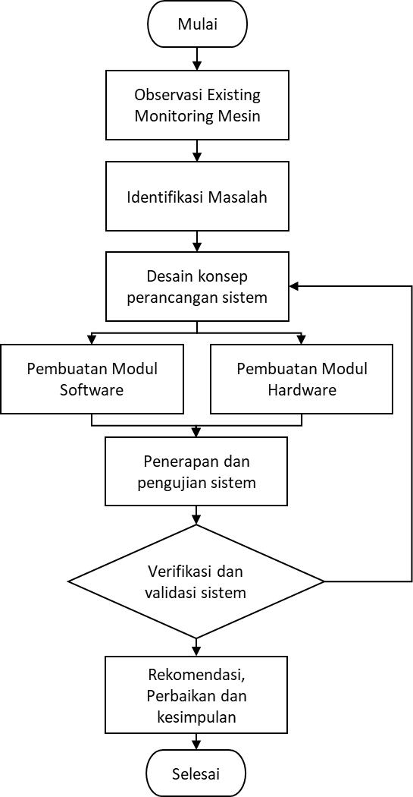
Indonesia telah berhasil membangun siklus ekonomi yang sehat, sehingga menjadi salah satu kekuatan ekonomi dunia dengan peringkat PDB tahun 2016 pada urutan 16 di dunia, dan berpeluang mencapai peringkat 10 di tahun 2030 [2]. Revolusi industri digital baru ini menjanjikan peningkatan fleksibilitas di bidang manufaktur, kustomisasi massal, peningkatan kecepatan, kualitas yang lebih baik, dan peningkatan produktivitas. Namun untuk menangkap manfaat ini, perusahaan perlu berinvestasi dalam peralatan, teknologi informasi dan komunikasi (TIK) dan analisis data serta integrasi arus data di seluruh rantai nilai global. Namun tantangan tetap ada. Kebutuhan investasi, perubahan model bisnis, masalah data, pertanyaan hukum tentang kewajiban dan kekayaan intelektual, standar, dan ketidaksesuaian keterampilan adalah beberapa tantangan yang harus dipenuhi jika ingin memperoleh manfaat dari manufaktur baru dan teknologi industri. Jika kendala ini dapat diatasi, Industri 4.0 dapat membantu membalikkan penurunan industrialisasi di masa lalu dan meningkatkan total nilai tambah dari manufaktur menjadi 20% yang ditargetkan dari semua nilai tambah pada tahun 2020 [2].
Tujuan dari penelitian ini adalah untuk merancang dan membangun sebuah sistem informasi di lini produksi berkaitan dengan informasi operating time dan downtime yang terjadi, sehingga kinerja mesin lebih terkontol secara cepat dan dapat dievaluasi saat itu juga (real time). Kecepatan informasi tersebut akan memudahkan pengambilan keputusan atau perubahan strategi secara cepat. Downtime adalah sumber utama yang menyebabkan kehilangan produktivitas sehingga dengan penanganan downtime yang lebih cepat, perusahaan bisa memperoleh hasil produksi dengan signifikan.

- Metode Penelitian

  - Tahapan Penelitian
Kerangka pemikiran ditunjukkan pada Gambar 1. Pengamatan awal dilakukan terhadap proses bisnis area penelitian di perusahaan. Berdasarkan hasil observasi, ditemukan masalah inefisiensi atau ketidaktepatan dalam evaluasi harian, mingguan dan bulanan.Setiap data keluaran mesin yang ada masih memerlukan pengolahan data.
Langkah selanjutnya adalah merancang sistem pemantauan produksi otomatis untuk mengatasi masalah tersebut. Metode desain system diambil dari [9]. Ada pertanyaan panduan yang perlu ditentukan. dimana salah satu pertanyaan tersebut adalah tentang penentuan metode pengumpulan atau akuisisi data. Metode akuisisi diambil dari [10]. Pada langkah pertama, sensor yang sesuai harus ditentukan untuk mengukur kinerja proses pemesinan atau untuk mendeteksi data luaran mesin. Sinyal yang dihasilkan oleh sensor perlu diolah untuk menghasilkan sinyal yang berkualitas dan baik bebas dari keterlambatan data. Sinyal tersebut kemudian diolah kembali dengan fitur deskriptor tertentu sehingga informasi yang terkandung dapat dipahami oleh pengguna sebagaimana dimaksud. Hasil pemrosesan sinyal dengan deskriptor kemudian perlu ditampilkan agar pengguna dapat mengakses dan melihat informasi dengan mudah untuk tujuan analisis.
Gambar 1. Tahapan Penelitian
Setelah pembuatan modul software dan hardware, kemudian ke tahapan penerapan dan pengujian system. Verifikasi sistem dilakukan dengan menguji semua fungsi dan fitur yang disediakan oleh sistem satu per satu. Jika verifikasi menunjukkan hasil yang tepat, maka sistem perlu untuk divalidasi oleh pengguna terkait. Hasil validasi akan menentukan apakah desain menyelesaikan masalah. Jika Hasil keseluruhan layak untuk kemudian direkomendasikan untuk diimplementasikan.

  - Observasi Proses Monitoring Awal
Proses monitoring mesin di perusahaan secara umum ditunjukan pada Gambar 2. Proses dimulai dari PPIC mengatur perencanaan dan penjadwalan proses produksi. Informasi tentang urutan proses produksi dan jadwal untuk setiap item produk yang dimanifestasikan dalam bentuk lembar pemantauan produksi. Tahapan selanjutnya adalah proses desain dengan luaran lembar gambar,yang di distribusikan ke proses selanjutnya untuk pengadaan material dan pembuatan desain program mesin.Tahapan selanjutnya setelah lembar data program selesai, kemudian proses machining berjalan. Dalam proses machining beberapa data perlu dicatat diantaranya data operating time, loss time dan error time. Data – data tersebut diinput secara manual dengan melihat data dilayar mesin, sehingga tindakan atau keputusan sesuai dengan waktu kapan data tersebut dicatat dan dilaporkan ke penanggungjawab proses.
Tahapan setelah proses machining adalah melakukan verifikasi pengecekan hasil secara dimensi maupun visual produk. Jika tidak memenuhi kriteria hasil, maka proses dievaluasi oleh penanggunjawab desain program. Jika sesuai proses finish mesin selesai. Data data yang tercatat,selain di formulir tercetak juga dicatat dalam database perusahaan melalui excel. Data waktu penyelesaian, pengoperasian, waktu produksi nyata dan validasi dilakukan sesuai data yang sudah diolah.
Pengolahan data dalam database sangat menentukan tindakan selanjutnya. Namun kondisi pengolahan data yang memerlukan waktu dan dilakukan pada siklus akhir shift atau bahkan mingguan, membuat Analisa dan evaluasi masalah saat terjadi, tidak dapat diselesaikan dengan cepat dan tepat. Dampak dari masalah tersebut adalah terjadinya losstime berlebih saat proses machining.
Dengan demikian perlu dilakukan pengembangan system monitoring yang lebih efektif untuk mengolah data dari mesin seperti operating time, loss time, error time menjadi data visual yang dapat dilihat tiap waktu. Hasil tampilan visual perlu di desain dengan tampilan warning yang jelas tanpa harus melihat detail nilai waktu yang ditampilkan.

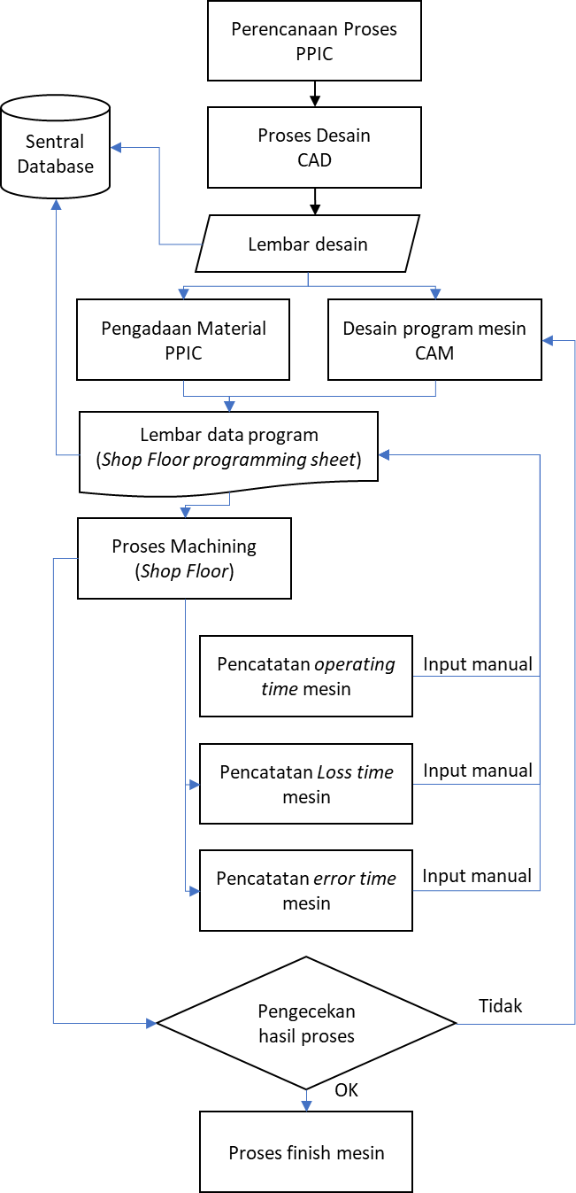
Gambar 2. Alur Proses monitoring kondisi awal

  - Desain Sistem
Mempertimbangkan kondisi di atas, maka perlu dirancang suatu sistem yang mampu memantau kinerja mesin secara otomatis. Penentuan spesifikasi sistem dirancang berdasarkan pedoman dari [9]. Desain system spesifikasinya ditunjukkan pada Tabel 1. Data yang perlu dikumpulkan adalah identitas operator, nama mesin, operating time, loss time, error time. Operating time adalah waktu mesin beroperasi sampai dengan berhenti, data tersebut diambil dari indicator lampu merah pada mesin. Loss time adalah waktu berhentinya mesin hingga beroperasi Kembali, data tersebut diambil dari indicator lampu warna kuning mesin. Error time adalah waktu berhentinya mesin karena alarm, data diambil dari indicator lampu merah mesin.
Data - data tersebut dikumpulkan oleh perangkat pemantauan yang dipasang di mesin. Data dari perangkat pemantau dikirim ke router melalui wireless. Router kemudian mengirimkan data secara ke PC lokal yang terletak di lantai pabrik. Data tersebut kemudian disimpan secara lokal di aplikasi software yang telah dibuat di PC menggunakan delphi. Tampilan data dibuat dengan tampilan judgement sesuai indicator lampu mesin.
Pemantauan dengan aplikasi dapat dilihat oleh manager, supervisor, PPIC maupun user yang membuat program mesin. Sementara untuk analisis data akan terekam dalam aplikasi berupa data yang sudah diolah dalam bentuk tampilan table maupun tampilan grafik secara otomatis. Jadi masing-masing
tingkat proses machining dapat memanfaatkan hasil pemantauan sesuai dengan kebutuhan dan tujuan masing-masing. Berikut rancangan system yang ditunjukkan pada gambar 3.

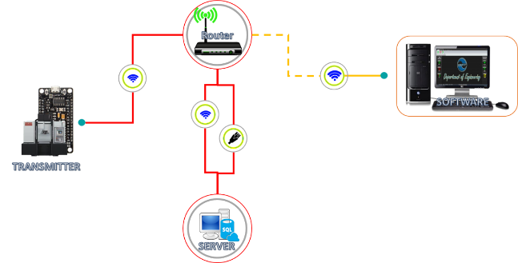
Gambar 3. Skema Sistem Monitoring

  - Pembuatan Modul Hardware
Tahapan Pembuatan modul hardware transmitter diawali dengan desain schematic, layout PCB, Etching PCB sampai dengan perakitan part.

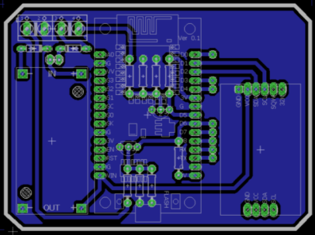
Gambar 4. Layout PCB

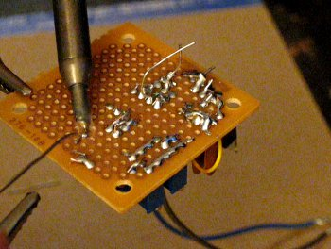
Gambar 5. Perakitan part
Gambar 6. Hardware Transmitter Mesin

  - Pembuatan Modul Software
Seperti yang terlihat pada Gambar 6, perangkat pemantauan terletak di dekat indicator panel lampu mesin. Ketika mesin beroperasi (operating time), berhenti (Loss time) ataupun terjadi alarm (error time), maka indicator panel lampu hijau , kuning dan merah akan mengirim datake transmitter, kemudian transmitter akan mengirim data ke server melalui router. Data dari server kemudian diolah oleh aplikasi dengan tampilan visual ditunjukkan pada gambar gambar berikut.

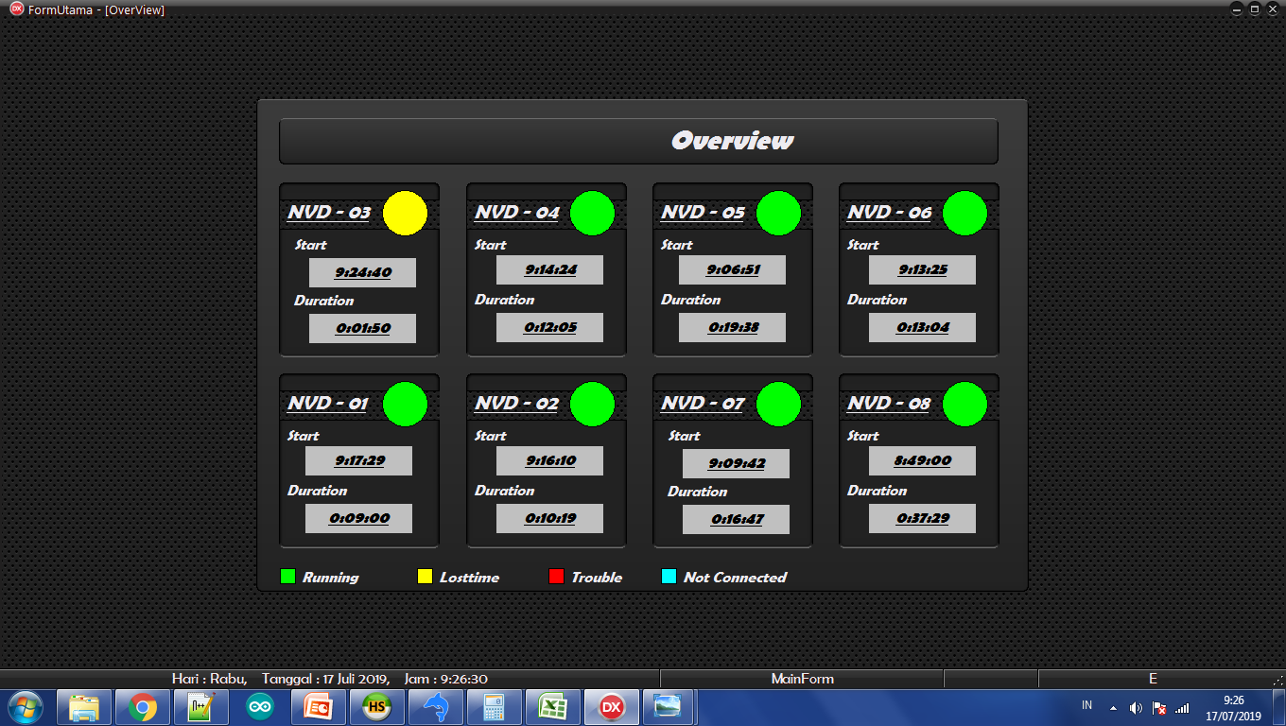
Gambar 7. Display Monitoring Awal

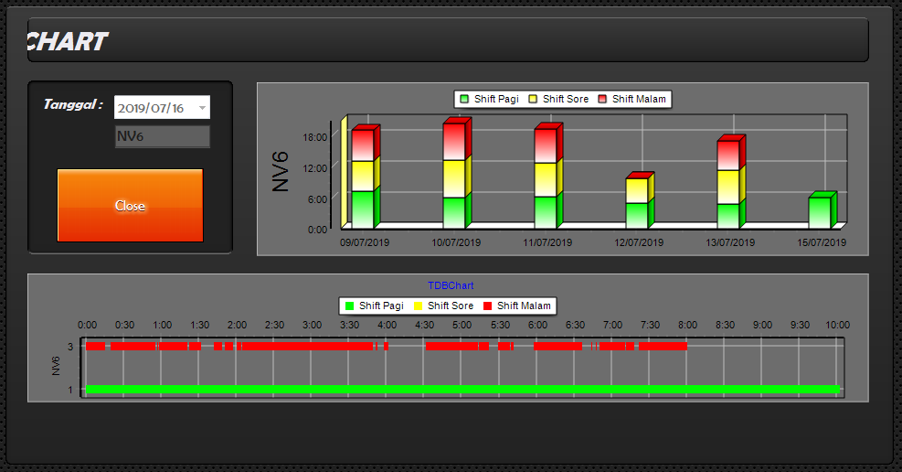
Gambar 8. Display Grafik Pencapaian

- Hasil dan Pembahasan

Setelah kebutuhan sistem terpenuhi,langkah selanjutnya adalah implementasikan rancangan sistem ke dalam sebuah rancang bangun sistem informasi monitoring dan evaluasi kinerja mesin. Pada saat sistem dijalankan yang pertama kali muncul adalah tampilan halaman login. Dari tampilan ini, pengguna harus menginputkan username dan password agar dapat masuk ke dalam aplikasi Sistem Informasi Monitoring dan Evaluasi Kinerja Mesin. Beberapa perubahan tampilan visual diantaranya :

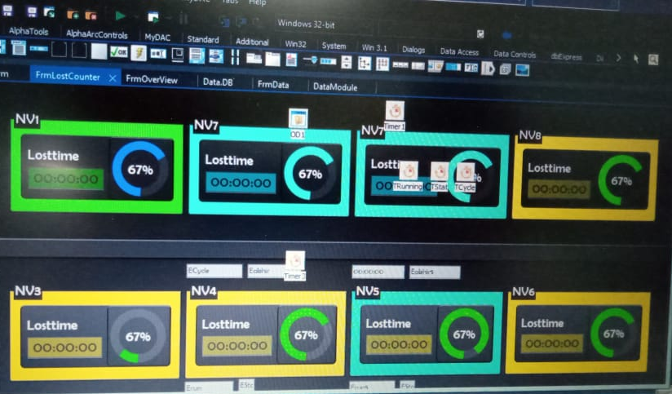
Gambar 9. Display Monitoring Perubahan 1

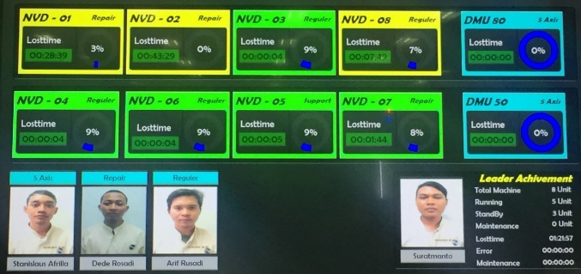
Gambar 10. Display Monitoring Perubahan 2

Perubahan tampilan dihasilkan dari evaluasi keluaran yang diharapkan agar lebih lengkap, tidak hanya pemantauan waktu kinerja mesin, tapi tampilan luaran juga dapat mengevaluasi kinerja karyawan yang melakukan aktivitas pada mesin mesin tersebut. Dengan demikian system ini akan terintegrasi antara mesin, software dan manusia.

- Kesimpulan

Setelah melakukan perancangan sistem, implementasi, analisa dan evaluasi, dari program aplikasi Sistem Informasi Monitoring dan Evaluasi Kinerja Mesin ini maka dapat ditarik kesimpulan, bahwa Sistem Informasi Monitoring dan Evaluasi Kinerja Mesin yang dibangun ini dapat memonitor data-data kinerja masing-masing mesin dan dapat mengevaluasi kinerja masing- masing mesin secara real time berdasarkan output mesin seperti operating time, loss time, error time serta indeks pencapaian masing – masing shift sebagai evaluasi kerja operator ataupun leader dalam keseharian.

Referensi

- (2018) Strategi RI Masuki-Revolusi Industri Ke 4K [Online]. Available: https://kemenperin.go.id/
- (2018) Making Indonesia 4.0 [Online]. Available:
https://bsn.go.id/
- (2015) Industry 4.0: Digitalisation for productivity and growth [Online]. Available: https://www.europarl.europa.eu/
- Industry 4.0: the future of productivity and growth in manufacturing industries, Boston Consulting Group, 2015.
- Industry 4.0: the new industrial revolution, how Europe will succeed, Roland Berger Consultants, 2014.
- Susie (Yamagishi) Werner, Jan. 13 2004 http://www.isixsigma.com/dictionary/Andon-585.htm
- Tom Pherson, June 2006, ‘Overall Equipment Effectiveness & Real-Time Visual Management Critical Lean Tools’Intelligent Manufacturing Solutions,Page(s):1-18.
- S. K. Subramaniam, S. H. Husin, Y. Yusop, A. H. Hamidon, 2008 “Data collection using a real time production monitoring system for factors affecting production lines ”, Journal of Science and Technology in the Tropics (2008) 4 Page(s):129-134.
- A. Snatkin, K. Karjust, J. Majak, T. Aruväli and T. Eiskop, Estonian Journal of Engineering 19 (1), pp.62-75 (2013).
- (2017) Information System [Online]. Available: https://www.britannica.com/topic/information-system
- O’Brien, J.A., and Marakas, G. 2010. Introduction to Information Sistems. 5th Edition. New York: McGraw-Hill.
- Chaffey, Dave dan Wood, Steve. 2005. Business Information Management. England: Prentice Hall.
- Stairs, Ralph; Reynolds, George;. 2012. Fundamental of Information Sistems. 6th Edition. USA: Cengage Learning.
- Whitten, Jeffrey L. 2007. Sistem Analysis and Design Methods 7th ed. New York: McGraw-Hill.
- Amsler, G. M., Findley, H. M., & Ingram, E., 2009, Performance monitoring: guidance for the modern workplace. Supervision, 70, 12-19

